MAQUINA DE DIALISIS PERITONEL FRESENIUS
MODO DE ENTRAR A SERVICIO

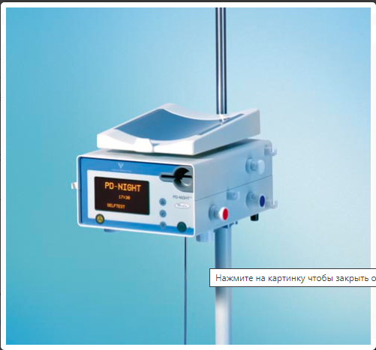
Se presionan ambos botones hasta que aparezca un * con una se debe esperar que salga OPCIONES DE INICIO. Nuevamente se precionan ambos botones nuevamente se presiona

Paso 1

Se preciona este botón y aparecerá en la pantalla TEST DE BASCULAS luego
Paso 2

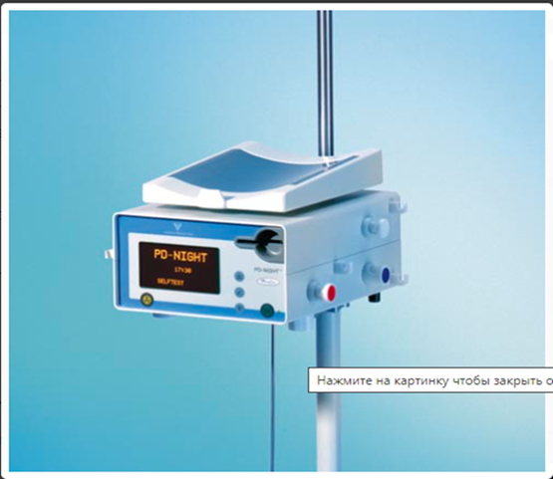
Luego de presionar este botón aparecerá SERVICE entrar código
Paso 3
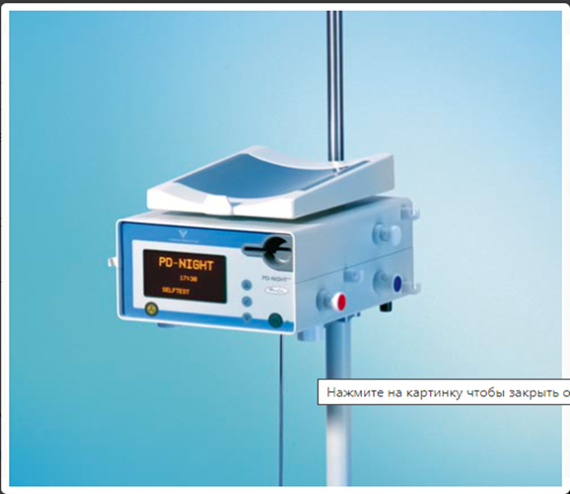
El código es presionar 4 veces este botón
Paso 44

Luego de ingresar el código se presióna 
Paso 5

Luego de esto aparecerá SERVICE OPTIONS y se debe ir hasta la palabra SCALES Y SE PRESIONA  y enseguida el equipo se apagara
.

